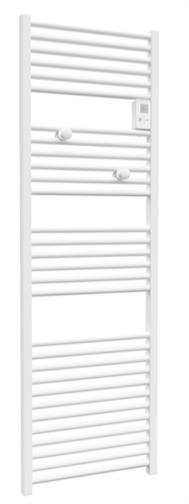

RADIATEUR SECHE-SERVIETTES
RIVA 4 ELECTRIQUE

Le chauffage dans la salle de bains sera assuré par un radiateur sèche-serviettes de marque THERMOR modèle RIVA 4. Il sera disponible en version électrique, mixte et eau chaude. Il aura les caractéristiques suivantes :

Châssis :
- Appareil avec collecteurs carrés et tubes ronds
- Carrosserie en acier
- Peinture epoxy polyester polymérisée
- Coloris
  - Blanc satin RAL 9016, noir carbone texturé RAL 9005, gris ardoise RAL 7016, gris menhir texturé
Puissances :
- 500W – 750W – 1000W – 500+1000W – 750+1000W – 1000+1000W

Eléments chauffants :
- Partie chauffage : 500W, 750W et 1000W
- Partie soufflerie : 1000W, filtre anti-poussière amovible et nettoyable

Régulation :
- Modes boost et séchage :
- Si ventilateur : active le ventilateur et le cadre à 100% pendant une durée déterminée par l’utilisateur entre 10 et 60 minutes par pas de 10 minutes – valeur par défaut 30 min
- Sans ventilateur : active le cadre à 100% pendant une durée déterminée par l’utilisateur entre 15 et 120 minutes par pas de 15 minutes – valeur par défaut
30 min
- Mode programmation : jusqu’à 3 plages de température Confort chaque jour de la semaine. En dehors de ces plages l’appareil effectue un abaissement de température réglable de -2°C à -9°C)
- Mode basic : ajustement de la température de 7° à 28°
- Programmable par fil pilote multitarif 6 ordres (confort, confort -1°C, confort -2°C, éco, hors-gel, arrêt chauffage)
- Interrupteur au dos de l’appareil
- Verrouillage possible des commandes par code PIN

Certificats et normes :
- Compatible ERP
- CE 1275/2008 (concerne les exigences d’éco-conception relatives à la consommation d’électricité en mode veille)
- NF performance 2*
- EN 60335-2-43 (les sèche-serviettes doivent être en basse tension)
- Coefficient d’Aptitude : 0,1 pour l’ensemble de la gamme éléctrique
- Fil pilote 6 ordres Compatible interface Cozytouch
- Classe II, IP 24

Consommation d’énergie :
- Estimation de la consommation d’énergie en Kw et euros
Anticipation de chauffe :
- Mesure et mémorisation du temps de montée en température pour optimiser le démarrage de la mise en chauffe afin de ne pas gaspiller d’énergie. Cette anticipation est calculée lors des phases de passage Eco vers Confort lorsque le produit est en mode programmation
Boîtier de commande :
- Ecran tactile rétro-éclairé
- Affichage de l'heure

Installation rapide :
- 4 Fixations murales, gabarit de pose sur l’emballage
- Cordon d’alimentation 3 fils (phase + neutre + fil pilote)

